[多处存疑恐遭撤稿，南京医科大学第一附属医院神经内科陆小明2017年论文被关注](https://mp.weixin.qq.com/s?__biz=MzkyODUyMDc5MQ==&mid=2247500719&idx=4&sn=2983b67cfba7c6eaa4a4991cbbfec29e)

[天眼学术](javascript:void(0);)2025-04-06 00:05:41湖南

《American Journal of Cancer Research》 2017 Sep 1;7(9):1835-1849

#1***Actinopolyspora biskrensis***于2205年4月发表评论

图2B和图5B中的图像看似相同，但描述不同。作者可以查一下吗？

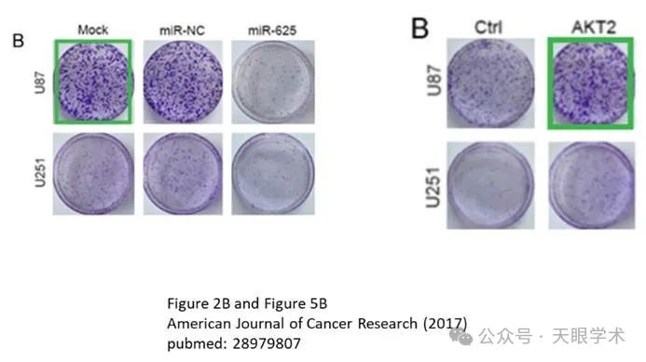

#2***Actinopolyspora biskrensis***于2025年4月发表评论

本文中的图像似乎比人们预期的具有共同作者的不同论文中的图像更相似。

作者能否提供原始的未剪切扫描件？

Figure 4F (contrast adjusted), American Journal of Cancer Research (2017), pubmed: 28979807, discussed here:

https://pubpeer.com/publications/4A23E1FEE9EC5FB87D99246C1C784D

Figure 7F (excerpt), Journal of Neuro-Oncology (2018), doi: 10.1007/s11060-018-2903-8, discussed here:https://pubpeer.com/publications/4ED4CE3AD105C96165CB6963DEB3D1

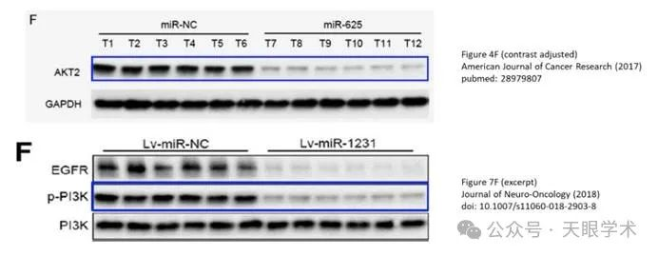

#3***Actinopolyspora biskrensis***于2025年4月发表评论

图5中的两个图像似乎重叠，但描述不同。

作者能否提供原始的未剪切扫描件？

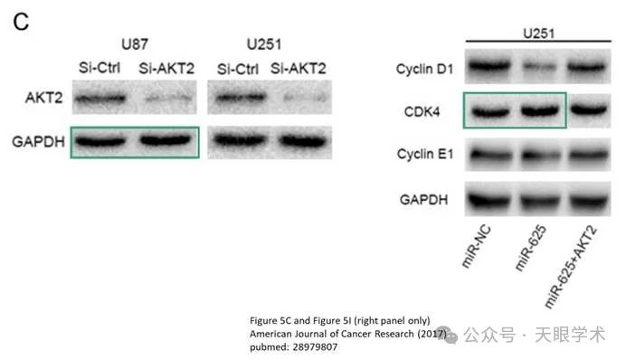

#4***Actinopolyspora biskrensis***于2025年4月发表评论

本文中的图像似乎与具有一些共同作者的不同论文中的图像相同（再次）。

Figure 5F, American Journal of Cancer Research (2017), pubmed: 28979807, discussed here:https://pubpeer.com/publications/4A23E1FEE9EC5FB87D99246C1C784D

Figure 2b, Tumor Biology (2017), doi: 10.1177/1010428317705766, discussed here:https://pubpeer.com/publications/FCB5860D91C3998F658E8782929AEF#1

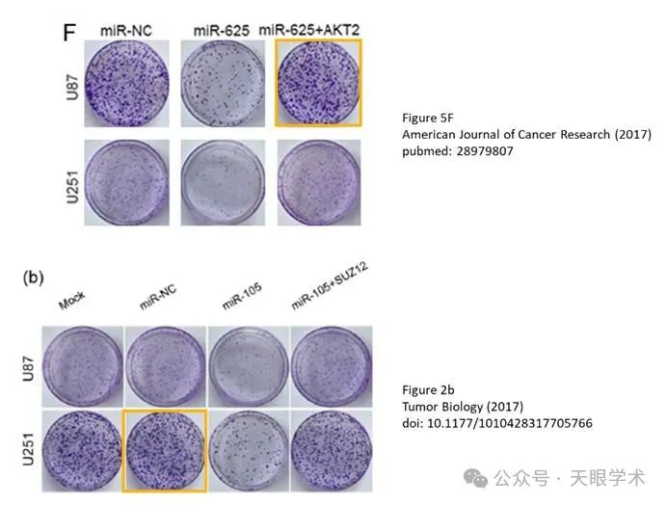

衔接：

https://pubmed.ncbi.nlm.nih.gov/28979807/

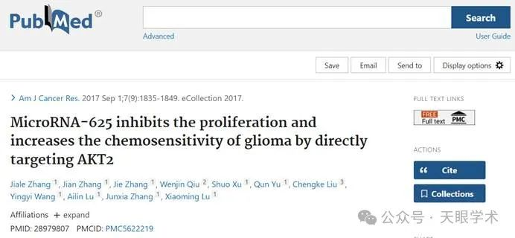

作者简介：

陆小明，南京医科大学第一附属医院，神经外科，主任医师，医学博士。1994年毕业于北京医科大学（现北京大学医学部），美国佛罗里达大学神经外科中心及匹兹堡大学神经外科中心访问学者。临床擅长颅底肿瘤及脑胶质瘤的基础研究和临床治疗，擅长颅脑外伤，颅内肿瘤（包括胶质瘤，脑膜瘤，垂体瘤，听神经瘤等），脑血管病（包括高血压脑出血、颅内动脉瘤、动静脉畸形等）及脊髓脊柱病变的显微外科及内镜微创治疗；专攻脊柱脊髓疾病及颅底病变（如垂体瘤、脑膜瘤）的显微手术及神经内镜微创治疗。

评论衔接：

https://pubpeer.com/publications/4A23E1FEE9EC5FB87D99246C1C784D#0

免责声明：

本报道中的信息均来源于学术网站及已公开资料，我们对其准确性及完整性不做任何保证。如果有任何纰漏或不实之处，请通过QQ 642007239与我们联系。